报名方式：
- 登录“http://www.tjl.tj.cn/”
- 点击“点击进入”或“点击进入网站”
- 点击“公告栏”
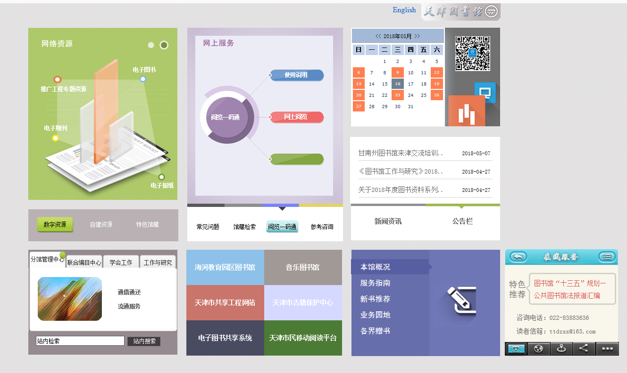
- 查找到“第一期津京冀古籍修复技术培训班招生通知”并点击进入。
- 下载“第一期津京冀古籍修复技术培训班报名表”。
- 填写报名表并用E-mail方式发送至tjlancientbooks@163.com。

